ДЕМО 05 · КОНТЕКСТ ВІЗУАЛІЗАЦІЇ
Спіймайте погане дослідження раніше за радіолога

Інтерпретатор контексту DICOM лише для читання, що видає пораду з контролю якості на відсутні метадані й пораду з маршрутизації на повне дослідження — жодного разу не торкаючись пікселя.
▌ READ-ONLY Читає метадані — без запису

АВТОР Раковський Дмитро · ВЕРСІЯ Демо повного прогону 05 · ДАТА 2026 · РЕПОЗИТОРІЙ github.com/rakovpublic/jneopallium
Дослідження з відсутніми метаданими марнує час радіолога двічі: коли потрапляє не в той робочий список, і коли його доводиться відсилати назад. Ця демонстрація читає лише метадані навколо дослідження — модальність, частину тіла, кількість серій, вік дослідження — і відділяє добрі від неповних, перш ніж людина його взагалі відкриє. Вона нічого не діагностує на зображенні й нічого не записує назад; це чистий, обережний тріаж контексту.

Що це таке
Демо 05 моделює міст контексту DICOM. Його межа безпеки — READ-ONLY: воно споживає й анотує метадані візуалізації, але не виконує піксельної діагностики й запису назад до системи. Мережа — лише три шари (розмір 3·2·2) — найменший стек, що перетворює метадані на пораду з маршрутизації чи контролю якості.

Як це влаштовано
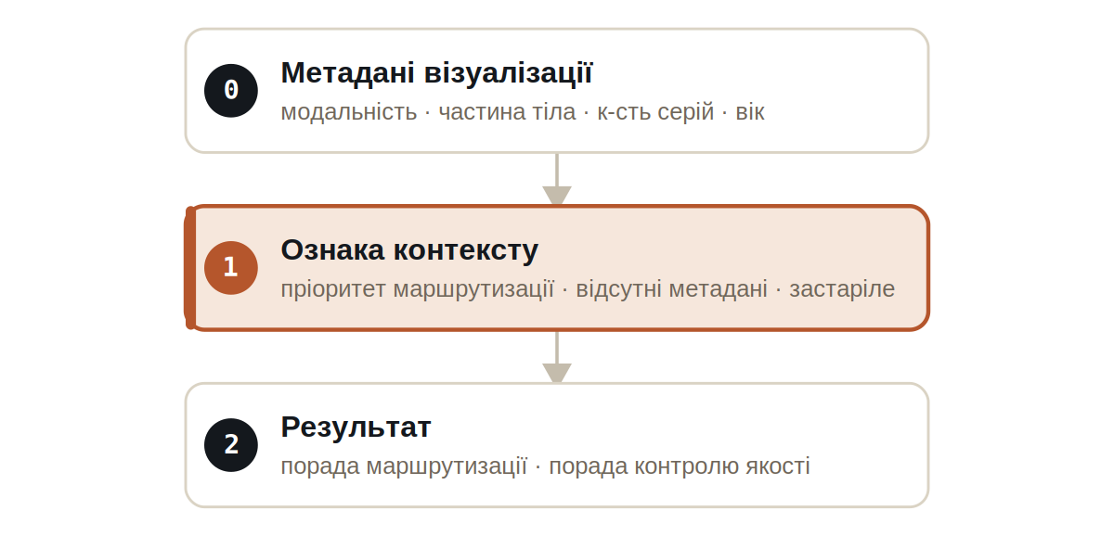
Рис. Три шари. Шар ознак контексту позначає відсутні чи застарілі метадані; шар результату радить маршрутизацію або контроль якості.
Сигнали типізовані й вузькі: DicomMetadataSignal несе метадані дослідження, ImageQcSignal несе висновки контролю якості, а RoutingAdvisorySignal несе рекомендацію маршрутизації. Ніщо у словнику не може виразити діагноз чи запис.

Що воно робить
- Повному дослідженню видають ROUTING_ADVISORY — надсилають у правильний робочий список із правильним пріоритетом.
- Дослідженню з відсутніми метаданими видають QC_ADVISORY, щоб його виправили, перш ніж воно дійде до радіолога.
- Жоден результат не читає піксельні дані, не виводить клінічний висновок і нічого не записує назад до джерела.

ПРИМІТКА
Межа навмисно строга: демонстрація — це асистент тріажу метаданих, а не читач зображень. Тест доводить, що команди чи запису не існує взагалі.

Докази

ДОКАЗИ ВЕРИФІКАЦІЇ
Тіки | 60 / 60
Повне дослідження | ROUTING_ADVISORY
Відсутні метадані | QC_ADVISORY
Запис / піксельна діагностика | немає — забезпечено
Режим виходу | READ-ONLY

Як це запустити
1 Зберіть
Зберіть воркер і JAR моделі демонстрації.
mvn -q -pl worker -am package
2 Запустіть через точку входу фреймворку
Entry завантажує JAR моделі й контекст через реальний локальний шлях.
java -cp demo-model.jar \
com.rakovpublic.jneuropallium.worker.application.Entry \
local file:///path/to/demo-model.jar \
com.rakovpublic.jneuropallium.worker.demo.fullrun.runtime.DemoJsonContext \
context.json
3 Перевірте
Прочитайте поради з маршрутизації й контролю якості.
ls target/jneopallium-fullrun-demos/demo-05-dicom-context/

Чому READ-ONLY
Інтерпретація на рівні пікселів — регульований діагностичний акт, а запис назад до PACS — операційний ризик; ця демонстрація навмисно не робить ні того, ні іншого. Межа лише для читання тримає її асистентом контексту. Щоб під'єднати її до живого архіву, ви замінюєте макетний край метаданих реальним джерелом DICOM, зберігаючи типізований контракт сигналів і межу лише для читання — і гарантія, що воно ніколи не записує й не діагностує, переходить незмінною.

